Posílám pozdrav s novinkami po dalším nabitém měsíci v Bulharsku.
Léto jsme už řádně pocítili na vlastní kůži, ba dokonce na vlastní kosti, které se nám tu pořádně prohřívají, a nedá se očekávat, že by příští měsíc přišla delší úleva. Dokonce jsem nedávno musel přesvědčovat teplokrevné romáky, aby si ještě zahráli fotbal, protože už toho bylo hodně i na ně. Taky jsem konečně přišel na to, k čemu mám v pokoji klimatizaci, což je potěšující.
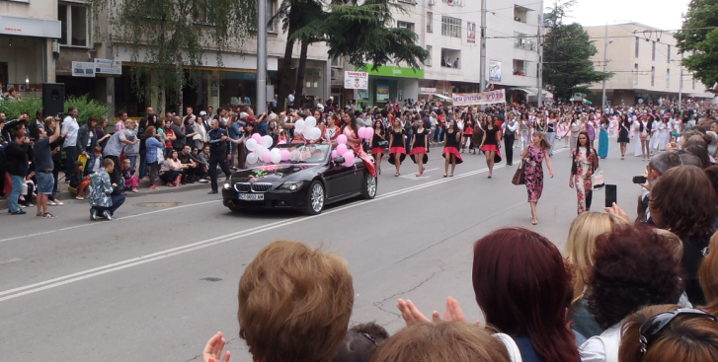
Měsíc nám ale začal místními oslavami růží, jelikož se tu ve velkém pěstují na polích, aby se z nich pak vylisoval olej, který se přidává do voňavek, mýdel, šampónů, balzámů a jiného - převážně kosmetického zboží. Proto se centrální části Bulharska, jejímž centrem je Kazanlak, říká Údolí růží – Розова долина. Nejprve se z místních maturantek volí královna Růže – царица Роза, která se ihned účastní společenského dění (oslav), jež probíhají téměř celý měsíc. Spadají do nich: vojenská přehlídka s působivou salvou z kulometů místní produkce, při které padají nic netušící turisté k zemi, chytají se za hlavu nebo si alespoň zacpávají uši, ohňostroje, kolotoče, hudební vystoupení a průvod, do kterého jsou zapojeni členové místních sportovních, tanečních, výtvarných a jiných klubů, spolků i škol z blízkého okolí. Při tom rozhazují členové průvodu na všechny strany růžové lístky a rozprašují růžové voňavky.
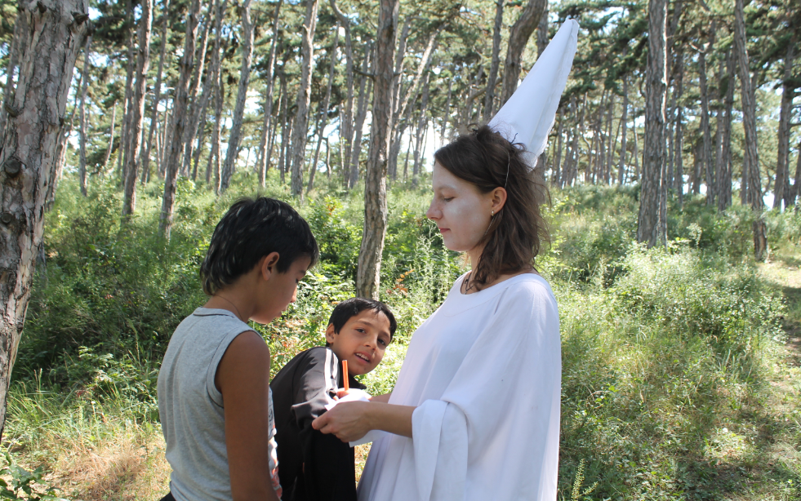
Děti zažily mimo obvyklé aktivity organizované salesiány, také mimořádné akce. Jednou takovou byl Pohádkový les – soubor soutěží inspirovaných známými pohádkami a reprezentovanými jejich pohádkovými bytostmi, který se odehrával na kopci v jednom borovém háji nad Starou Zagorou. Všichni jsme si ho moc užili.
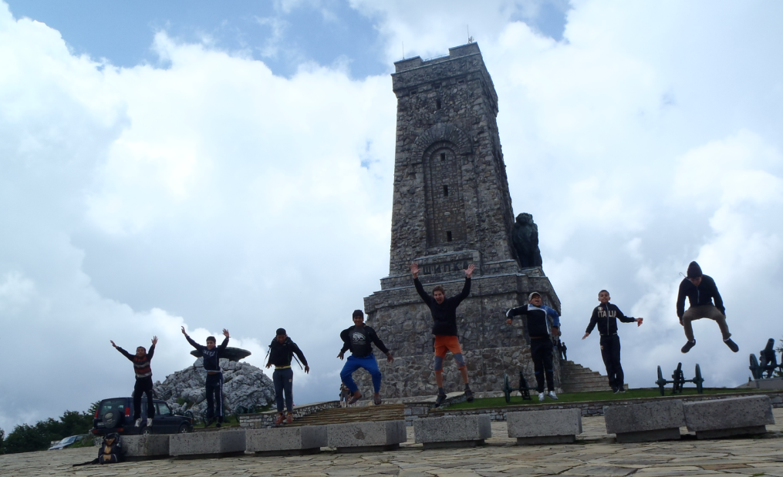
S kluky z Kazanlaku jsme vyrazili na výlet do hor k jednomu Bulharskému pamětníku v podobě vyhlídkové věže, kde byla v roce 1878 svedena zásadní bitva mezi okupujícími Turky a Bulhary, masivně podpořenými Rusy, která vedla k postupnému osvobození celého Bulharska z turecké nadvlády. I když jsme se obávali, že z důvodu špatných povětrnostních podmínek nebude výlet nic moc, nakonec vysvitlo i občas slunce. Ještě předtím jsme se zastavili v ruském kostele, který byl zbudován rovněž jako připomínka velké vítězné bitvy.
Jeden den si také užily děti ze starozagorského dětského domova, pro které byl v Kazanlaku přichystán program s různými hrami a mohly tak jednou za čas opustit staré známé prostředí a podívat se někam jinam.
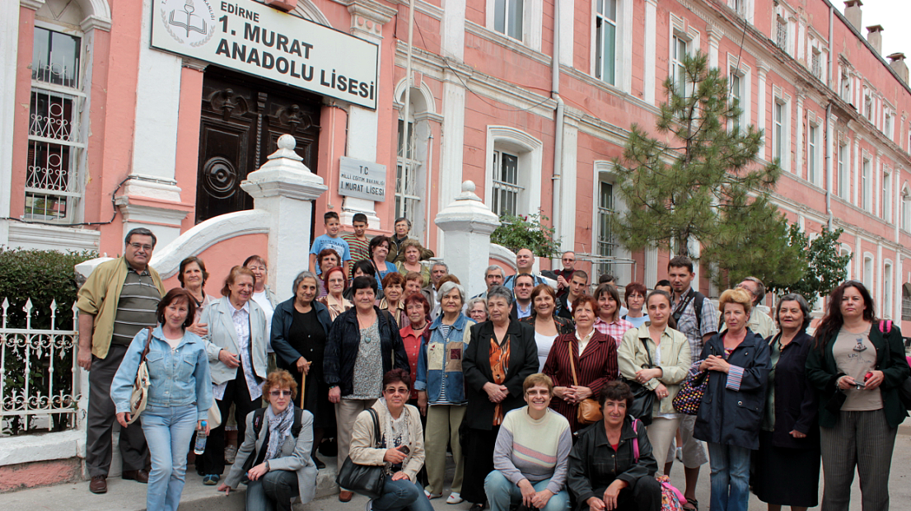
Mnoho místních i vzdálenějších farníků z Bulharska si nedávno připomínalo sté výročí vyhnání jejich předků z Turecka a Řecka. Kdysi když se Bulhaři osvobodili od Turecké nadvlády, postupovali dále na Turecké území spolu s Řeky. Ti si ale svou přízeň po roce rozmysleli a přestoupili na stranu Turků a v roce 1913 vytlačili Bulhary z části jejich původního území. Kdo se zachránil, uprchnul. Proto jsme se s potomky vyhnaných bulharských katolíků byli podívat v Odrinu – dnešním tureckém Edirne, kde jsou ještě původní budovy z bulharské doby. Mimochodem jsme v tomto (asi sto čtyřiceti tisícovém městě) žádné nepokoje, které panovaly tu dobu v Istanbulu, nezaznamenali. Někteří farníci se byli další týden podívat i v Řecku, ale toho jsem se neúčastnil.
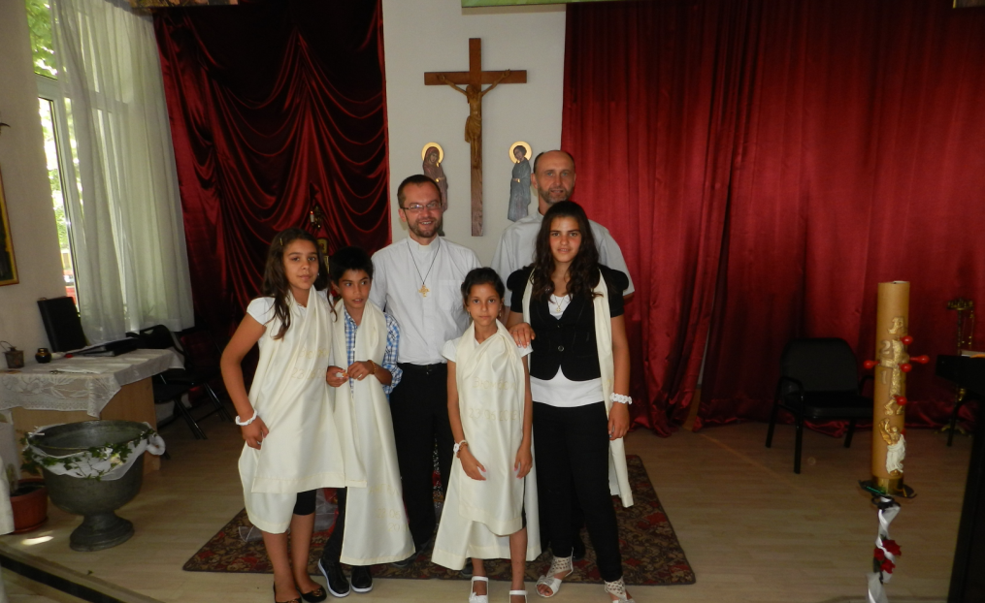
Hlavní červnovou událostí byly čtyřnásobné křtiny Angela, Tony a dvou Zjumbjulek, které se konaly v neděli 23. 6. na východní slavnost Ducha Svatého, ve Staré Zagoře za velmi pěkného počasí. Připravoval je otec Jaroslav Fogl a za kmotry jim byly naše dvě kuchařky. Před a po samotných křtinách, strávily děti několik dní se salesiány duchovní obnovou, i jinou přípravou na křest. Do kostela přišlo ten den nevšedně mnoho farníků, pro které pak byla přichystána oslava s občerstvením a hudebními i hranými scénkami samotných dětí. Byl to jeden z nezapomenutelných dnů, kvůli kterým tady salesiáni jsou a snaží se evangelizovat.
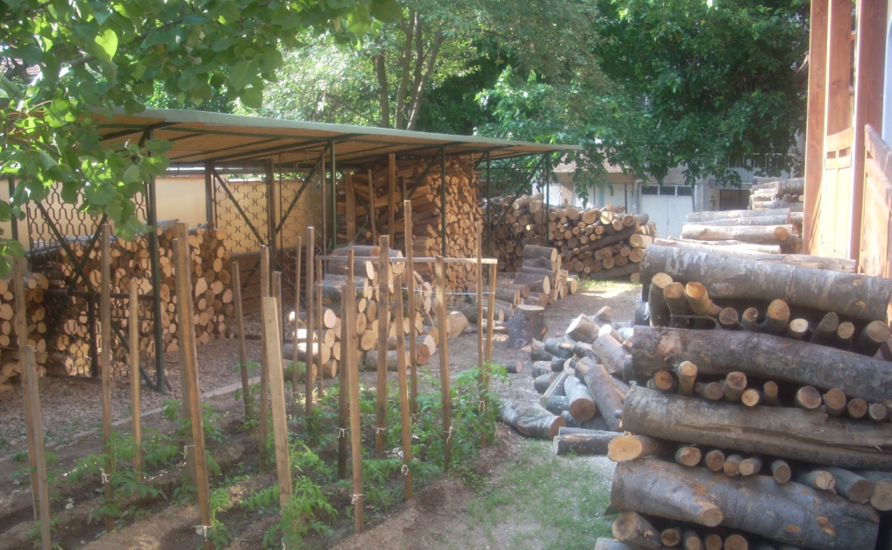
Mimo to nám tady přivezli několik desítek dubového a bukového palivového dříví, které v průběhu několika týdnů řežeme, sekáme a ukládáme pod střechu, přičemž nám nahodile pomáhají i naše návštěvy z ČR, které si tady přijely odpočinout. Když ale nedají jinak… S návštěvami jsme už projeli slušnou část Bulharska a viděli spoustu duchovně i světsky zajímavých míst a poznali kus místní historie.
Nakonec bych zmínil ještě dva zajímavé případy, jak tu salesiáni pomáhají lidem. První je takový, že tu celkem pravidelně zastavují lidé, prosící o jídlo nebo peníze, které jim ale přímo nedáváme. Jednou tu tak přišel asi padesátiletý alkoholik v tak bídném stavu, že už kolaboval, i když nebyl přímo opilý. Byl zarostlý jako křovák, sotva chodil a vypadal o minimálně deset let starší. Otec Petr Němec mu pomohl se oholit a umýt, vypral mu věci a odvezl do nemocnice. Tam si ho nechali asi tři dny a potom ho ještě zavezl na pár týdnů do psychiatrické léčebny, kde se dal trošku dohromady. Při tom mu pomáhal s doklady, prací a spoustou dalších věcí, bez kterých by se rychle vrátil k alkoholu. Teď k nám chodí pravidelně na mše svaté i pomáhat se dřevem a komunikuje velice plynule a inteligentně.
Druhý neradostný případ se stal tak, že si jeden z našich romských kluků zlomil škaredě ruku. Místní doktoři mu jí nedali ani do sádry, i když to bylo na operaci, a poslali ho na rehabilitace. Tam se ale nic nelepšilo a zůstával mu na lokti pořád otok a modřina. S rukou mohl pohybovat v rozmezí deseti až patnácti stupňů a nic se dva měsíce neměnilo. Tak zašel otec Petr za rodinou a pak za doktory a po několika dnech domlouvání ho zavezl do Sofie, kde mu ruku znova zrentgenovali a zjistili, že mu zarostl kus odštípnuté kosti do svalu. Kdyby se s tím nic nedělalo, byl by z něho mrzák. Naštěstí mu ruku operovali a vypadá to, že se zahojí dobře. Nebylo to ovšem tak jednoduché, protože kdyby nejel s rodiči do nemocnice, vyhodili by je jen proto, že jsou Romové, jak se to stalo poprvé. A přitom je to slušná pracující rodina s hodnými dětmi.

Tak na počtenou za měsíc. Ať se Vám daří i v duchovním životě.
Filip

